Практическая работа №16 Разработка интерфейса отображения данных в виде карточек с изображениями

Выполнил Белянин Артем

Git https://github.com/BelyaninAA/-.git
Требуемые условия завершения
Цель работы: Разработать клиентскую часть информационной системы, создав страницу отображения данных (список сущностей) в визуальном формате карточек с изображениями. Данные должны подгружаться из базы данных и отображаться в элементе ListView с нестандартным ItemsPanel, формирующим сетку карточек.
1. Создать новую страницу CatalogPage.xaml для отображения списка основных сущностей. Настроить ListView таким образом, чтобы элементы отображались в виде сетки карточек (используя WrapPanel в качестве ItemsPanel).
Каждая карточка должна содержать:
- Изображение (основное фото сущности из BLOB-поля, при отсутствии — заглушка).
- Название/заголовок сущности.
- Краткое описание или ключевую характеристику.
- Дополнительные визуальные элементы (например, иконки статуса, рейтинг, сложность).
2. Использовать стили и цветовую палитру, определённые в App.xaml в работе №14.
3. Добавить навигацию со страниц авторизации/регистрации на страницу каталога (например, после успешного входа).
3. Добавить навигацию со страниц авторизации/регистрации на страницу каталога (например, после успешного входа).
4. Создать сопроводительную документацию к проекту в формате README.md, которая даст полное представление о проекте, его назначении и авторах. Файл должен иметь следующую структуру с использованием заголовков разных уровней:
- Названия проекта.
- Описание выполненной работы.
- Группа.
- ФИО студента.
5.Создать новую ветку в репозитории Github из Практической работы № 13.
6. Загрузите проект и README.md в новую ветку.
Код
ReviewCardViewModel
<Window x:Class="CodeReviewSystem.AllReviewsPage"
xmlns="http://schemas.microsoft.com/winfx/2006/xaml/presentation"
xmlns:x="http://schemas.microsoft.com/winfx/2006/xaml"
Title="Все запросы на ревью"
Height="700" Width="1000"
WindowStartupLocation="CenterScreen"
Background="#FF263238">

<Grid Margin="20">
<Grid.RowDefinitions>
<RowDefinition Height="Auto"/>
<RowDefinition Height="*"/>
</Grid.RowDefinitions>

<Grid Grid.Row="0" Margin="0,0,0,20">
<TextBlock Text="Все запросы на ревью"
FontSize="28" FontWeight="Bold"
Foreground="#FF00BCD4" VerticalAlignment="Center"
FontFamily="Segoe UI"/>
<Button Content="Назад" HorizontalAlignment="Right" Padding="15,5"
Click="BtnBack_Click" Background="#FFFF4081" Foreground="White"
FontFamily="Segoe UI" Cursor="Hand">
<Button.Template>
<ControlTemplate TargetType="Button">
<Border Background="{TemplateBinding Background}" CornerRadius="5">
<ContentPresenter HorizontalAlignment="Center" VerticalAlignment="Center" Margin="10,5"/>
</Border>
</ControlTemplate>
</Button.Template>
</Button>
</Grid>

<ScrollViewer Grid.Row="1" VerticalScrollBarVisibility="Auto">
<ListView x:Name="ReviewsListView"
Background="Transparent" BorderThickness="0"
ScrollViewer.HorizontalScrollBarVisibility="Disabled">

<ListView.ItemsPanel>
<ItemsPanelTemplate>
<WrapPanel Orientation="Horizontal" ItemWidth="250" ItemHeight="200"/>
</ItemsPanelTemplate>
</ListView.ItemsPanel>

<ListView.ItemTemplate>
<DataTemplate>
<Border Background="#FF37474F" CornerRadius="8" Margin="10"
BorderBrush="#FF546E7A" BorderThickness="1"
Cursor="Hand">
<Grid Margin="15">
<Grid.RowDefinitions>
<RowDefinition Height="Auto"/>
<RowDefinition Height="*"/>
<RowDefinition Height="Auto"/>
</Grid.RowDefinitions>

<TextBlock Grid.Row="0"
Text="{Binding Title}"
FontWeight="Bold"
Foreground="White"
TextWrapping="Wrap"
FontFamily="Segoe UI"
FontSize="14"
Margin="0,0,0,10"/>

<StackPanel Grid.Row="1">
<TextBlock Text="{Binding Author}"
Foreground="#FFB0BEC5"
FontFamily="Consolas"
FontSize="12"
Margin="0,2"/>
<TextBlock Text="{Binding StatusText}"
Foreground="#FF00BCD4"
FontFamily="Segoe UI"
FontSize="12"
FontWeight="Bold"
Margin="0,2"/>
<TextBlock Text="{Binding CreatedAt, StringFormat={}{0:dd.MM.yyyy}}"
Foreground="#FF90A4AE"
FontFamily="Segoe UI"
FontSize="11"
Margin="0,2"/>
</StackPanel>

<TextBlock Grid.Row="0"
Text="📝"
FontSize="20"
HorizontalAlignment="Right"
VerticalAlignment="Top"/>
</Grid>
</Border>
</DataTemplate>
</ListView.ItemTemplate>
</ListView>
</ScrollViewer>
</Grid>
</Window>
using PR14;
using System;
using System.Data.Entity;
using System.IO;
using System.Linq;
using System.Windows;
using System.Windows.Media.Imaging;

namespace CodeReviewSystem
{
public partial class AllReviewsPage : Window
{
public class ReviewCardViewModel
{
public int ReviewId { get; set; }
public string Title { get; set; }
public string Description { get; set; }
public string StatusText { get; set; }
public DateTime? CreatedAt { get; set; }
public string Author { get; set; }

public BitmapImage ImageSource { get; set; }
}
public AllReviewsPage()
{
InitializeComponent();
LoadData();
}

private void LoadData()
{
try
{
using (var context = new CodeReviewDBEntities1())
{

var reviews = context.code_reviews
.Include("review_statuses")
.Include("users")
.Select(cr => new ReviewCardViewModel
{
ReviewId = cr.review_id,
Title = cr.title,
Description = cr.branch_name,
StatusText = cr.review_statuses != null ? cr.review_statuses.status_code : "UNKNOWN",
CreatedAt = cr.created_at,
Author = cr.users != null ? cr.users.full_name : "Аноним",

ImageSource = (cr.image_data != null && cr.image_data.Length > 0)
? BytesToImage(cr.image_data)
: new BitmapImage(new Uri("pack://application:,,,/Иконка.ico"))
})
.OrderByDescending(r => r.CreatedAt)
.ToList();

ReviewsListView.ItemsSource = reviews;

if (reviews.Count == 0)
{
MessageBox.Show("В базе данных пока нет ни одного ревью.", "Информация", MessageBoxButton.OK, MessageBoxImage.Information);
}
}
}
catch (Exception ex)
{

MessageBox.Show($"Ошибка загрузки данных:\n{ex.Message}\n\nДетали: {ex.InnerException?.Message}", "Ошибка", MessageBoxButton.OK, MessageBoxImage.Error);
}
}

private BitmapImage BytesToImage(byte[] bytes)
{
if (bytes == null || bytes.Length == 0) return null;
var image = new BitmapImage();
using (var mem = new MemoryStream(bytes))
{
mem.Position = 0;
image.BeginInit();
image.CreateOptions = BitmapCreateOptions.PreservePixelFormat;
image.CacheOption = BitmapCacheOption.OnLoad;
image.UriSource = null;
image.StreamSource = mem;
image.EndInit();
}
image.Freeze();
return image;
}

private void BtnBack_Click(object sender, RoutedEventArgs e)
{
this.Close();
}
}
}
CatalogPage
using PR14;
using System;
using System.Data.Entity;
using System.IO;
using System.Linq;
using System.Windows;
using System.Windows.Media.Imaging;

namespace CodeReviewSystem
{

public partial class CatalogPage : Window
{
public CatalogPage()
{
InitializeComponent();
LoadData();
}

private void LoadData()
{
try
{
using (var context = new CodeReviewDBEntities1())
{

var rawData = context.code_reviews
.Include("review_statuses")
.OrderByDescending(cr => cr.created_at)
.ToList();

var reviews = rawData.Select(cr => new ReviewCardViewModel
{
ReviewId = cr.review_id,
Title = cr.title,
Description = cr.branch_name,
StatusText = cr.review_statuses != null ? cr.review_statuses.status_code : "UNKNOWN",
CreatedAt = cr.created_at,

ImageSource = (cr.image_data != null && cr.image_data.Length > 0)
? BytesToImage(cr.image_data)
: new BitmapImage(new Uri("pack://application:,,,/Иконка.ico"))
}).ToList();

ReviewsListView.ItemsSource = reviews;
}
}
catch (Exception ex)
{
MessageBox.Show($"Ошибка загрузки данных:\n{ex.Message}", "Ошибка", MessageBoxButton.OK, MessageBoxImage.Error);
}
}

private BitmapImage BytesToImage(byte[] bytes)
{
if (bytes == null || bytes.Length == 0) return null;

var image = new BitmapImage();
using (var mem = new MemoryStream(bytes))
{
mem.Position = 0;
image.BeginInit();
image.CreateOptions = BitmapCreateOptions.PreservePixelFormat;
image.CacheOption = BitmapCacheOption.OnLoad;
image.UriSource = null;
image.StreamSource = mem;
image.EndInit();
}
image.Freeze();
return image;
}

private void BtnLogout_Click(object sender, RoutedEventArgs e)
{
var login = new LoginPage();
login.Show();
this.Close();
}
}
}
<Window x:Class="CodeReviewSystem.CatalogPage"
xmlns="http://schemas.microsoft.com/winfx/2006/xaml/presentation"
xmlns:x="http://schemas.microsoft.com/winfx/2006/xaml"
Title="Каталог проектов"
Height="700" Width="1000"
WindowStartupLocation="CenterScreen"
Background="#FF263238">

<Grid Margin="20">
<Grid.RowDefinitions>
<RowDefinition Height="Auto"/>
<RowDefinition Height="*"/>
</Grid.RowDefinitions>

<Grid Grid.Row="0" Margin="0,0,0,20">
<TextBlock Text="Каталог ревью"
FontSize="28" FontWeight="Bold"
Foreground="#FF00BCD4" VerticalAlignment="Center"
FontFamily="Segoe UI"/>
<Button Content="Выйти" HorizontalAlignment="Right" Padding="15,5"
Click="BtnLogout_Click" Background="#FFFF4081" Foreground="White"
FontFamily="Segoe UI" Cursor="Hand">
<Button.Template>
<ControlTemplate TargetType="Button">
<Border Background="{TemplateBinding Background}" CornerRadius="5">
<ContentPresenter HorizontalAlignment="Center" VerticalAlignment="Center" Margin="10,5"/>
</Border>
</ControlTemplate>
</Button.Template>
</Button>
</Grid>

<ScrollViewer Grid.Row="1" VerticalScrollBarVisibility="Auto">
<ListView x:Name="ReviewsListView"
Background="Transparent" BorderThickness="0"
ScrollViewer.HorizontalScrollBarVisibility="Disabled">

<ListView.ItemsPanel>
<ItemsPanelTemplate>
<WrapPanel Orientation="Horizontal" ItemWidth="220" ItemHeight="280"/>
</ItemsPanelTemplate>
</ListView.ItemsPanel>

<ListView.ItemTemplate>
<DataTemplate>
<Border Background="#FF37474F" CornerRadius="8" Margin="10" BorderBrush="#FF546E7A" BorderThickness="1">
<Grid>
<Grid.RowDefinitions>
<RowDefinition Height="120"/>
<RowDefinition Height="*"/>
<RowDefinition Height="Auto"/>
</Grid.RowDefinitions>

<Border Grid.Row="0" Background="#FF263238" CornerRadius="8,8,0,0" ClipToBounds="True">
<Image Source="{Binding ImageSource}" Stretch="UniformToFill"/>
</Border>

<StackPanel Grid.Row="1" Margin="10">
<TextBlock Text="{Binding Title}" FontWeight="Bold" Foreground="White" TextWrapping="Wrap" MaxHeight="40" FontFamily="Segoe UI"/>
<TextBlock Text="{Binding Description}" FontSize="12" Foreground="#FFB0BEC5" TextWrapping="Wrap" Margin="0,5,0,0" FontFamily="Consolas"/>
</StackPanel>

<Border Grid.Row="2" Background="#FF00BCD4" CornerRadius="0,0,8,8" Padding="5">
<TextBlock Text="{Binding StatusText}" FontWeight="Bold" Foreground="#FF263238" HorizontalAlignment="Center" FontFamily="Segoe UI" FontSize="12"/>
</Border>
</Grid>
</Border>
</DataTemplate>
</ListView.ItemTemplate>
</ListView>
</ScrollViewer>
</Grid>
</Window>
AdminPage
<Window x:Class="CodeReviewSystem.AdminPage"
xmlns="http://schemas.microsoft.com/winfx/2006/xaml/presentation"
xmlns:x="http://schemas.microsoft.com/winfx/2006/xaml"
Title="Code Review System - Панель администратора"
Height="700" Width="1000"
WindowStartupLocation="CenterScreen"
Background="#FF263238"
ResizeMode="CanResize">

<Grid Margin="20">
<Grid.RowDefinitions>
<RowDefinition Height="Auto"/>
<RowDefinition Height="Auto"/>
<RowDefinition Height="*"/>
<RowDefinition Height="Auto"/>
</Grid.RowDefinitions>

<StackPanel Grid.Row="0" Orientation="Horizontal" Margin="0,0,0,20">
<Image Source="/Resources/logo.png" Width="50" Height="50" Margin="0,0,15,0"/>
<TextBlock Text="Панель администратора"
FontFamily="Segoe UI"
FontWeight="SemiBold"
FontSize="28"
Foreground="#FF00BCD4"
VerticalAlignment="Center"/>
</StackPanel>

<!-- Информация об админе -->
<Border Grid.Row="1"
Background="#FF37474F"
CornerRadius="8"
Padding="15"
Margin="0,0,0,20">
<Grid>
<Grid.ColumnDefinitions>
<ColumnDefinition Width="*"/>
<ColumnDefinition Width="Auto"/>
</Grid.ColumnDefinitions>
<StackPanel Grid.Column="0">
<TextBlock x:Name="txtAdminName"
Text="Администратор"
FontFamily="Segoe UI"
FontSize="18"
Foreground="#FFFFFF"
FontWeight="SemiBold"/>
<TextBlock x:Name="txtAdminEmail"
Text="admin@company.com"
FontFamily="Consolas"
FontSize="14"
Foreground="#FF90A4AE"
Margin="0,5,0,0"/>
</StackPanel>
<Button Grid.Column="1"
Content="Выйти"
FontFamily="Segoe UI"
FontSize="14"
Background="#FFFF4081"
Foreground="#FFFFFF"
Padding="20,10"
BorderThickness="0"
Cursor="Hand"
Click="BtnLogout_Click">
<Button.Style>
<Style TargetType="Button">
<Setter Property="Template">
<Setter.Value>
<ControlTemplate TargetType="Button">
<Border Background="{TemplateBinding Background}" CornerRadius="5">
<ContentPresenter HorizontalAlignment="Center" VerticalAlignment="Center"/>
</Border>
<ControlTemplate.Triggers>
<Trigger Property="IsMouseOver" Value="True">
<Setter Property="Background" Value="#FFF06292"/>
</Trigger>
</ControlTemplate.Triggers>
</ControlTemplate>
</Setter.Value>
</Setter>
</Style>
</Button.Style>
</Button>
</Grid>
</Border>

<!-- Основной контент -->
<ScrollViewer Grid.Row="2" VerticalScrollBarVisibility="Auto">
<Grid>
<Grid.RowDefinitions>
<RowDefinition Height="Auto"/>
<RowDefinition Height="Auto"/>
</Grid.RowDefinitions>

<Grid Grid.Row="0">
<Grid.ColumnDefinitions>
<ColumnDefinition Width="*"/>
<ColumnDefinition Width="*"/>
<ColumnDefinition Width="*"/>
<ColumnDefinition Width="*"/>
</Grid.ColumnDefinitions>

<!-- Пользователи -->
<Border Grid.Column="0"
Background="#FF37474F"
CornerRadius="8"
Padding="20"
Margin="0,0,10,10">
<StackPanel>
<TextBlock Text="👥" FontSize="32" HorizontalAlignment="Center"/>
<TextBlock Text="Пользователи"
FontFamily="Segoe UI"
FontSize="16"
Foreground="#FF90A4AE"
HorizontalAlignment="Center"
Margin="0,10,0,5"/>
<TextBlock x:Name="txtUsersCount"
Text="30"
FontFamily="Consolas"
FontSize="28"
Foreground="#FF00BCD4"
FontWeight="Bold"
HorizontalAlignment="Center"/>
</StackPanel>
</Border>

<!-- Проекты -->
<Border Grid.Column="1"
Background="#FF37474F"
CornerRadius="8"
Padding="20"
Margin="5,0,10,10">
<StackPanel>
<TextBlock Text="📁" FontSize="32" HorizontalAlignment="Center"/>
<TextBlock Text="Проекты"
FontFamily="Segoe UI"
FontSize="16"
Foreground="#FF90A4AE"
HorizontalAlignment="Center"
Margin="0,10,0,5"/>
<TextBlock x:Name="txtProjectsCount"
Text="20"
FontFamily="Consolas"
FontSize="28"
Foreground="#FF00BCD4"
FontWeight="Bold"
HorizontalAlignment="Center"/>
</StackPanel>
</Border>

<!-- Ревью (ДОБАВЛЕН КЛИК) -->
<Border Grid.Column="2"
Background="#FF37474F"
CornerRadius="8"
Padding="20"
Margin="5,0,10,10"
Cursor="Hand"
MouseLeftButtonDown="ReviewsCard_MouseLeftButtonDown">
<StackPanel>
<TextBlock Text="📝" FontSize="32" HorizontalAlignment="Center"/>
<TextBlock Text="Ревью"
FontFamily="Segoe UI"
FontSize="16"
Foreground="#FF90A4AE"
HorizontalAlignment="Center"
Margin="0,10,0,5"/>
<TextBlock x:Name="txtReviewsCount"
Text="120"
FontFamily="Consolas"
FontSize="28"
Foreground="#FF00BCD4"
FontWeight="Bold"
HorizontalAlignment="Center"/>
</StackPanel>
</Border>

<!-- Комментарии -->
<Border Grid.Column="3"
Background="#FF37474F"
CornerRadius="8"
Padding="20"
Margin="5,0,0,10">
<StackPanel>
<TextBlock Text="💬" FontSize="32" HorizontalAlignment="Center"/>
<TextBlock Text="Комментарии"
FontFamily="Segoe UI"
FontSize="16"
Foreground="#FF90A4AE"
HorizontalAlignment="Center"
Margin="0,10,0,5"/>
<TextBlock x:Name="txtCommentsCount"
Text="84"
FontFamily="Consolas"
FontSize="28"
Foreground="#FF00BCD4"
FontWeight="Bold"
HorizontalAlignment="Center"/>
</StackPanel>
</Border>
</Grid>

<!-- Таблица ревью -->
<Border Grid.Row="1"
Background="#FF37474F"
CornerRadius="8"
Padding="20"
Margin="0,10,0,0">
<StackPanel>
<TextBlock Text="Последние запросы на ревью"
FontFamily="Segoe UI"
FontSize="18"
Foreground="#FFFFFF"
FontWeight="SemiBold"
Margin="0,0,0,15"/>

<!-- DataGrid с обработчиком клика и стилями -->
<DataGrid x:Name="dgReviews"
AutoGenerateColumns="False"
CanUserAddRows="False"
CanUserDeleteRows="False"
Background="#FF263238"
Foreground="#FFFFFF"
BorderBrush="#FF455A64"
GridLinesVisibility="Horizontal"
HeadersVisibility="Column"
RowHeight="40"
SelectionMode="Single"
IsReadOnly="True"
MouseLeftButtonUp="DgReviews_MouseLeftButtonUp">

<DataGrid.RowStyle>
<Style TargetType="DataGridRow">
<Setter Property="Cursor" Value="Hand"/>
<Style.Triggers>
<Trigger Property="IsMouseOver" Value="True">
<Setter Property="Background" Value="#FF455A64"/>
</Trigger>
</Style.Triggers>
</Style>
</DataGrid.RowStyle>

<DataGrid.ColumnHeaderStyle>
<Style TargetType="DataGridColumnHeader">
<Setter Property="Background" Value="#FF00BCD4"/>
<Setter Property="Foreground" Value="#FF263238"/>
<Setter Property="FontFamily" Value="Segoe UI"/>
<Setter Property="FontWeight" Value="SemiBold"/>
<Setter Property="Padding" Value="10,8"/>
</Style>
</DataGrid.ColumnHeaderStyle>

<DataGrid.CellStyle>
<Style TargetType="DataGridCell">
<Setter Property="Background" Value="Transparent"/>
<Setter Property="Foreground" Value="#FFFFFF"/>
<Setter Property="FontFamily" Value="Consolas"/>
<Setter Property="BorderThickness" Value="0"/>
<Setter Property="Padding" Value="10,5"/>
<Style.Triggers>
<Trigger Property="IsSelected" Value="True">
<Setter Property="Background" Value="Transparent"/>
<Setter Property="Foreground" Value="#FFFFFF"/>
</Trigger>
</Style.Triggers>
</Style>
</DataGrid.CellStyle>

<DataGrid.Columns>
<DataGridTextColumn Header="ID" Binding="{Binding ReviewId}" Width="50"/>
<DataGridTextColumn Header="Название" Binding="{Binding Title}" Width="250"/>
<DataGridTextColumn Header="Автор" Binding="{Binding Author}" Width="150"/>
<DataGridTextColumn Header="Статус" Binding="{Binding Status}" Width="120"/>
<DataGridTextColumn Header="Дата" Binding="{Binding CreatedAt}" Width="150"/>
</DataGrid.Columns>
</DataGrid>
</StackPanel>
</Border>
</Grid>
</ScrollViewer>

<TextBlock Grid.Row="3"
Text="© 2024 Code Review System | Панель администратора"
Foreground="#FF90A4AE"
FontSize="11"
HorizontalAlignment="Center"
Margin="0,20,0,0"/>
</Grid>
</Window>
using PR14;
using System;
using System.Data.Entity;
using System.Linq;
using System.Windows;
using System.Windows.Input;

namespace CodeReviewSystem
{
public partial class AdminPage : Window
{
private readonly int _currentUserId;
private readonly string _userEmail;
private readonly string _userName;

public AdminPage(string email, string name, int userId)
{
InitializeComponent();
_userEmail = email;
_userName = name;
_currentUserId = userId;

LoadAdminData();
LoadStatistics();
LoadRecentReviews();
}

private void LoadAdminData()
{
txtAdminEmail.Text = _userEmail;
txtAdminName.Text = _userName;
}

private void LoadStatistics()
{
try
{
using (var context = new CodeReviewDBEntities1())
{
int usersCount = context.users.Count(u => u.is_active == true);
int projectsCount = context.projects.Count(p => p.is_active == true);
int reviewsCount = context.code_reviews.Count();
int commentsCount = context.review_comments.Count();

txtUsersCount.Text = usersCount.ToString();
txtProjectsCount.Text = projectsCount.ToString();
txtReviewsCount.Text = reviewsCount.ToString();
txtCommentsCount.Text = commentsCount.ToString();
}
}
catch (Exception ex)
{
MessageBox.Show($"Ошибка загрузки статистики: {ex.Message}", "Ошибка", MessageBoxButton.OK, MessageBoxImage.Warning);
}
}

private void LoadRecentReviews()
{
try
{
using (var context = new CodeReviewDBEntities1())
{
var rawData = context.code_reviews
.Include("users")
.Include("review_statuses")
.OrderByDescending(cr => cr.created_at)
.Take(10)
.Select(cr => new
{
cr.review_id,
cr.title,
AuthorName = cr.users != null ? cr.users.full_name : "Unknown",
StatusCode = cr.review_statuses != null ? cr.review_statuses.status_code : "UNKNOWN",
CreatedDate = cr.created_at
})
.ToList();

var reviews = rawData.Select(r => new ReviewData
{
ReviewId = r.review_id,
Title = r.title,
Author = r.AuthorName,
Status = r.StatusCode,
CreatedAt = r.CreatedDate.HasValue ? r.CreatedDate.Value.ToString("dd.MM.yyyy HH:mm") : "N/A"
}).ToList();

dgReviews.ItemsSource = reviews;
}
}
catch (Exception ex)
{
MessageBox.Show($"Ошибка загрузки ревью: {ex.Message}", "Ошибка", MessageBoxButton.OK, MessageBoxImage.Warning);
}
}

private void DgReviews_MouseLeftButtonUp(object sender, MouseButtonEventArgs e)
{
if (dgReviews.SelectedItem is ReviewData selectedReview)
{

}
}

private void ReviewsCard_MouseLeftButtonDown(object sender, MouseButtonEventArgs e)
{
var allReviewsPage = new AllReviewsPage();
allReviewsPage.Owner = this;
allReviewsPage.ShowDialog();
}

private void BtnLogout_Click(object sender, RoutedEventArgs e)
{
LoginPage loginPage = new LoginPage();
loginPage.Show();
this.Close();
}
}

public class ReviewData
{
public int ReviewId { get; set; }
public string Title { get; set; }
public string Author { get; set; }
public string Status { get; set; }
public string CreatedAt { get; set; }
}
}
ReviewCardViewModel
using System;
using System.Windows.Media.Imaging;

namespace CodeReviewSystem
{
public class ReviewCardViewModel
{
public int ReviewId { get; set; }
public string Title { get; set; }
public string Description { get; set; }
public string StatusText { get; set; }
public DateTime? CreatedAt { get; set; }
public BitmapImage ImageSource { get; set; }
public string Author { get; set; }
}
}
using System;
InverseBoolToVisibilityConverter
using System.Globalization;
using System.Windows;
using System.Windows.Data;

namespace CodeReviewSystem
{
public class InverseBoolToVisibilityConverter : IValueConverter
{

public object Convert(object value, Type targetType, object parameter, CultureInfo culture)
{
if (value is bool boolValue)
{
return !boolValue ? Visibility.Visible : Visibility.Collapsed;
}
return Visibility.Visible;
}

public object ConvertBack(object value, Type targetType, object parameter, CultureInfo culture)
{
throw new NotImplementedException();
}
}
}
Скриншоты
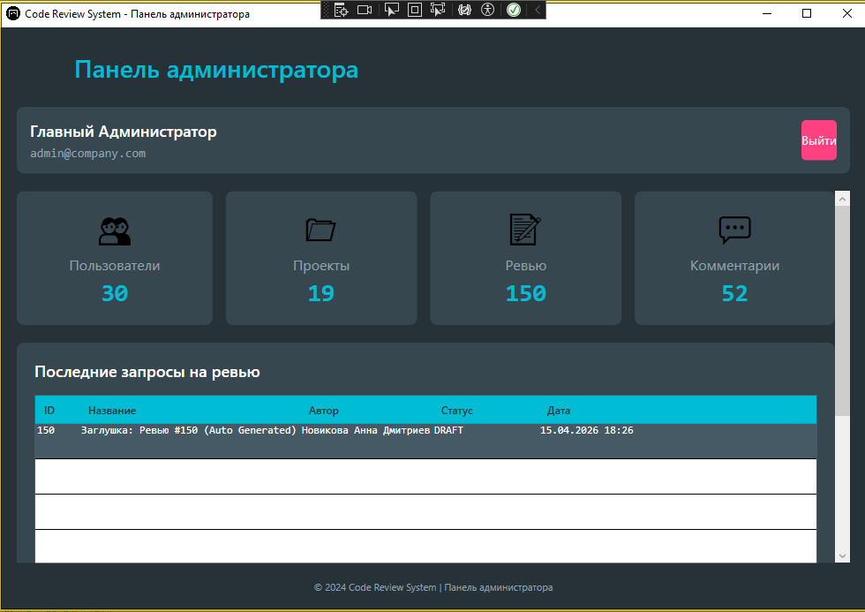
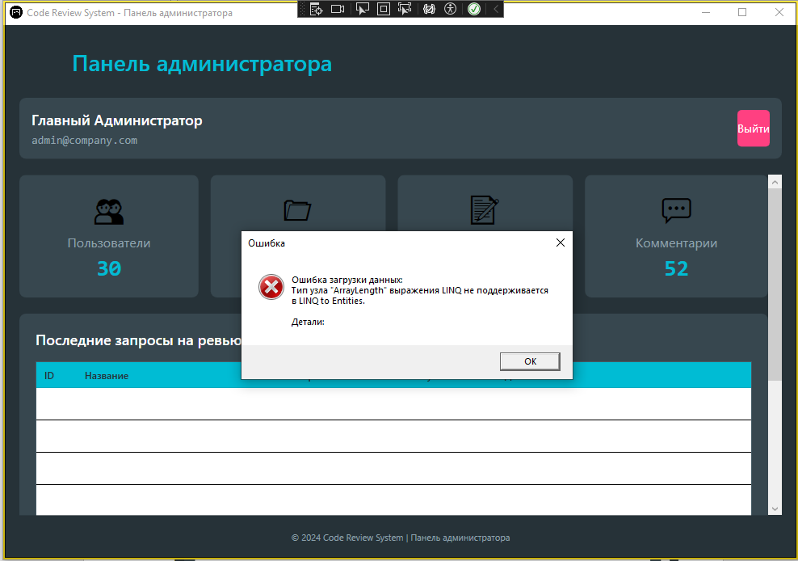
К сожалению, не смог реализовать картинки из за ошибки
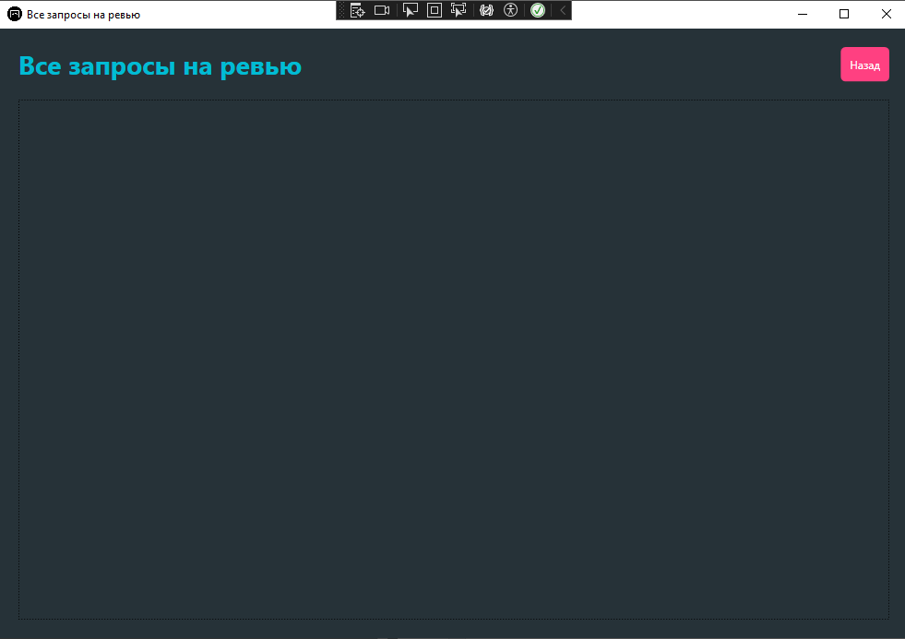
Окно реализовал

